 |  | 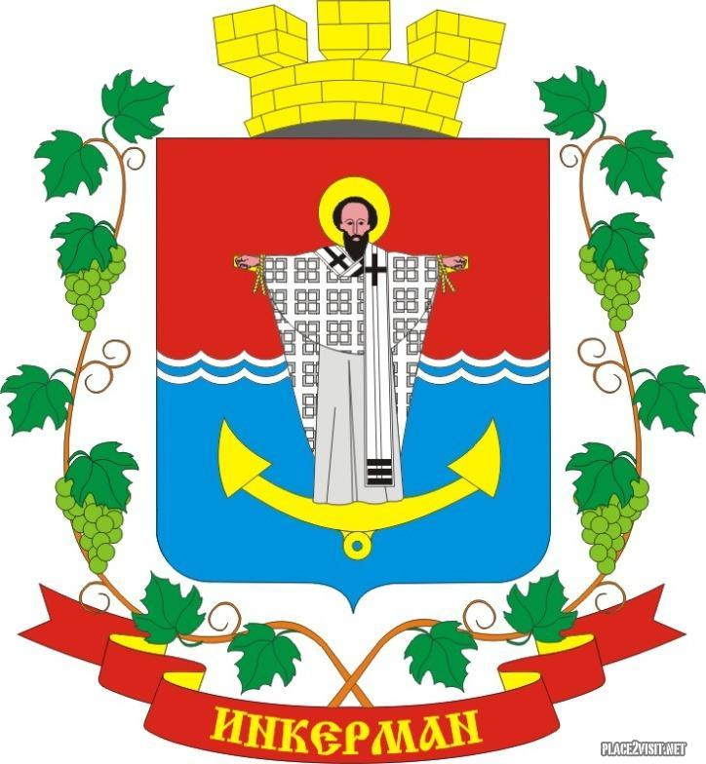 | проект
ИНКЕРМАНСКИЙ ГОРОДСКОЙ СОВЕТ
III созыва
РЕШЕНИЕ
XXVIII сессия
внеочередная

24 декабря 2024 года | № 28/__ |  |  | г. Инкерман

Об избрании Главы города Инкермана

В соответствии с Федеральном законом от 06.10.2023 № 131-ФЗ «Об общих принципах организации местного самоуправления в Российской Федерации», Законом города Севастополя от 30.12.2014 № 102-ЗС «О местном самоуправлении в городе Севастополе», Уставом города Инкермана, внутригородского муниципального образования города Севастополя, утвержденным решением Инкерманского городского Совета от 25.04.2015 № 04/18 (с изменениями), на основании протокола счетной комиссии от 24.12.2024 по вопросу повестки дня № 3, Инкерманский городской Совет

РЕШИЛ:

1. Избрать Главу города Инкермана с 25 декабря 2024 года.
2. Наделить Главу города Инкермана правом первой подписи на документах административно – финансового характера от имени Инкерманского городского Совета, от имени местной администрации города Инкермана внутригородского муниципального образования города Севастополя.
3. Опубликовать настоящее решение на официальном сайте города Инкермана, внутригородского муниципального образования города Севастополя и обнародовать на стенде для официальной информации города Инкермана, внутригородского муниципального образования города Севастополя.
4. Настоящее решение вступает в силу со дня его принятия.

Исполняющий обязанности
Главы города Инкермана В.С. Путинцев

